赴英国斯泰福厦大学Staffordshire University研究生学习的通知
英国斯泰福厦大学位于英国中部的斯塔福郡，处于英国各大城市中央位置。英国斯泰福厦大学地处伯明 翰和曼彻斯特之间，距伦敦也不过1小时40分钟的火车车程。英国斯泰福厦大学原身是由具有130年历史的艺术学院，现已发展成为一座生机勃勃的综合性大学。大学有大约16，000在校生，其中12，000就读于英格兰本土的校园。其它的分散在世界各地的分校。学校每年大约招收1，200名海外学生，占本土学生总数的10％。今年海外学生，来自世界73个不同的国家；其中有120名来自中国大陆和香港。
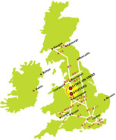
英国斯泰福厦大学有两个校园，相距约18英里，分别座落在Stoke-on-Trent市和Stafford镇，学生一般只需要在一个校园上课。Stafford是集历史名胜与现代购物为一体的美丽的集市镇，环绕校园四周的，是英格兰特有的田园风光，即宁静又充满了诗意。Stoke－on－Trent校园，校园离市中心很近。Stoke－on－Trent在英国是一个中等规模的城市, 是人们购物、餐饮及娱乐的好去处。在英格兰，Stoke－on－Trent作为大不列颠的瓷都，它以其精致的陶瓷而闻名于世。Wedgwood、Royal Doulton和Spode这样驰名海内外的公司都坐落在这里。因而，英国斯泰福厦大学与当地的艺术工业设计建立了广泛的联系。设计管理专业更是在国际上享有极高的声誉。

留学方案：
研究生预科课程-- IELTS5.5分，本科毕业生，每年9月，2月入学。学制一年。6500英镑/学年。可申请学校的学费以及住宿费系列优惠政策。
研究生 --- IELTS 6.0分，本科毕业生，每年每年9月，2月入学。学制一年。8950英镑/学年。可享受兄弟学校的学费以及住宿费系列优惠政策（减免1500英镑左右）。
住宿安排：英国斯泰福厦大学有很多规格不同、价格不一的学生宿舍，所有房间装有电话及互联网接口。可以选择单人见或双人间；带或不带浴室和卫生间设施。所有的学生宿舍都配有公共厨房。只要一旦学校收到入学申请，学校便会将有关住宿的材料连同申请表一起寄给你。
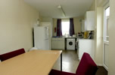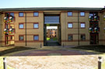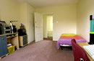
医疗概况：所有全日制学生都有权利接受国家医疗服务机构（NHS）的免费医疗服务，大学有独立的医疗中心，在入学之后，需要尽快去注册。
工作机会：学校有专门部门提供学生在英实习机会。专门部门提供学生在英20小时/周合法打工机会。
住宿及生活费
住宿费：一年约1，800--2,500英镑（学生公寓）
生活费：一年约2，000--2,500英镑
气候：在八月与九月期间，平均气温在大约18至22度，只是有时也会达到30度。夜晚较凉爽，平均温度在12度。从十月到十二月，天气逐渐愈变愈湿愈冷，时而有雾或雪。一月至三月将持续这样的天气。四月是一年中最湿的时间，然后天气开始转暖，五月、六月到七月，气候持续提升。
货币及生活费
英国货币为英镑， 我们目前估算学生每年生活及住宿费用大约需要4，000—5，000英镑，大多数学生可以预算到每周80至100英镑。 如果你想要一个预算建议，请在入学第一周与学生服务部联系。学校每年还视不同情况为海外学生提供一定的学费折扣和奖学金.
提供申请材料：
＊毕业证书和学位证书或在校证明
＊各科成绩表
＊IELTS成绩单
＊两封推荐信 (Reference Letters)
＊个人简历 ( CV )
以上资料均应有英文译稿，不用公证
· 入学通知书很快就会办好。我们将入学通知书寄发给您。
· 同时您可以办理出国护照，要从您户口所在地办起。一般需一周至半个月左右。
· 在取得护照后，我们会将全套签证指导资料给您。其中包括如何填写英国使馆申请表、对签证官所问问题的解答以及如何准备经济担保等，并有其它有关签证的准备事项。
· 取得签证后，请及时通知我们您的到达日期，我们将通知校方安排住宿接机。
签证所需资料
A、2张护照照片
B、有效护照
C、申请表
D、院校录取通知书
E、经济证明文件（20万人民币/年，存款证明，存期六个月以上）
F、资助人的证明
G、单位准假证明（如需要）
H、学历及学业成绩表正本
I、在校证明或单位收入证明
J、签证费
签证所需时间
攻读硕士学位（含预科），在英国停留12个月以上，其申请需传回伦敦等待最后批准，这需要20个工作日。
联系我们
如有意报名者请及时与我院国际合作与交流处联系。联系人：康健处长
也可以联系邓剑烨老师，电话：13791128501 EMAIL：janeydeng@yahoo.co.uk
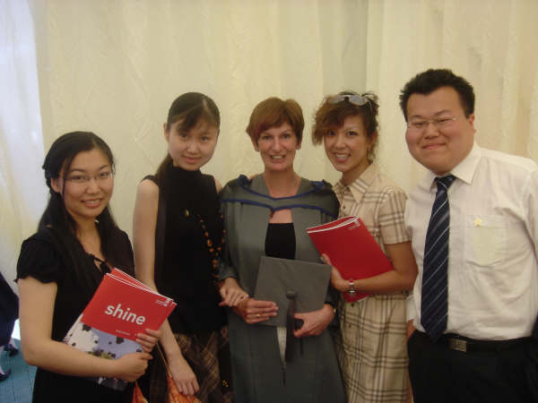
图：晓宁，艺源和常青同学已顺利拿到了设计管理课程的毕业证书

